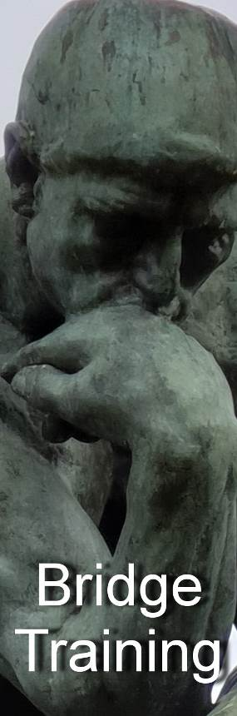
Nr. 793 van 27 juni 2019

Voor ‘gewone’ bridgers

Bied- en speeltechniek

Ook vragen over spelregels en bestuurlijke kwesties waarvan elke ‘gewone’ bridger het antwoord zou moeten weten, behandelen we in de Bridge Training

In de periodieken Arbitrair, BestuurWijzer en NBB-Rekenprogramma bespreken we de onderwerpen die vooral op het bord liggen van de betreffende functionarissen

Alle reeds verschenen nummers staan op:
www.bridgeservice.nl

Redactie: Carolien de Koomen, Margriet Jansze, Ron Jedema, Siger Seinen, Jan van Die, Frans Schiereck en Rob Stravers (eindredactie)

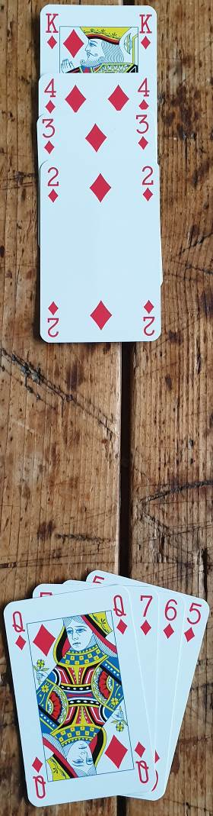
Effe Snel

Speelfiguur

Hoe speel je de ruiten aan voor de grootste kans op drie
slagen?

Biedvraag Zuid gever / Allen kwetsbaar

West Noord Oost Zuid
1♦
1♥ doublet pas ??

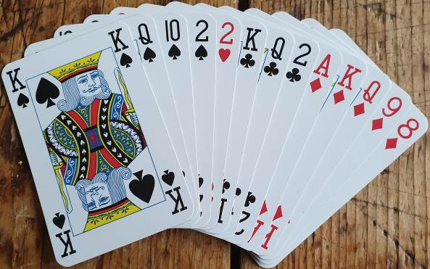
Jouw zuidhand

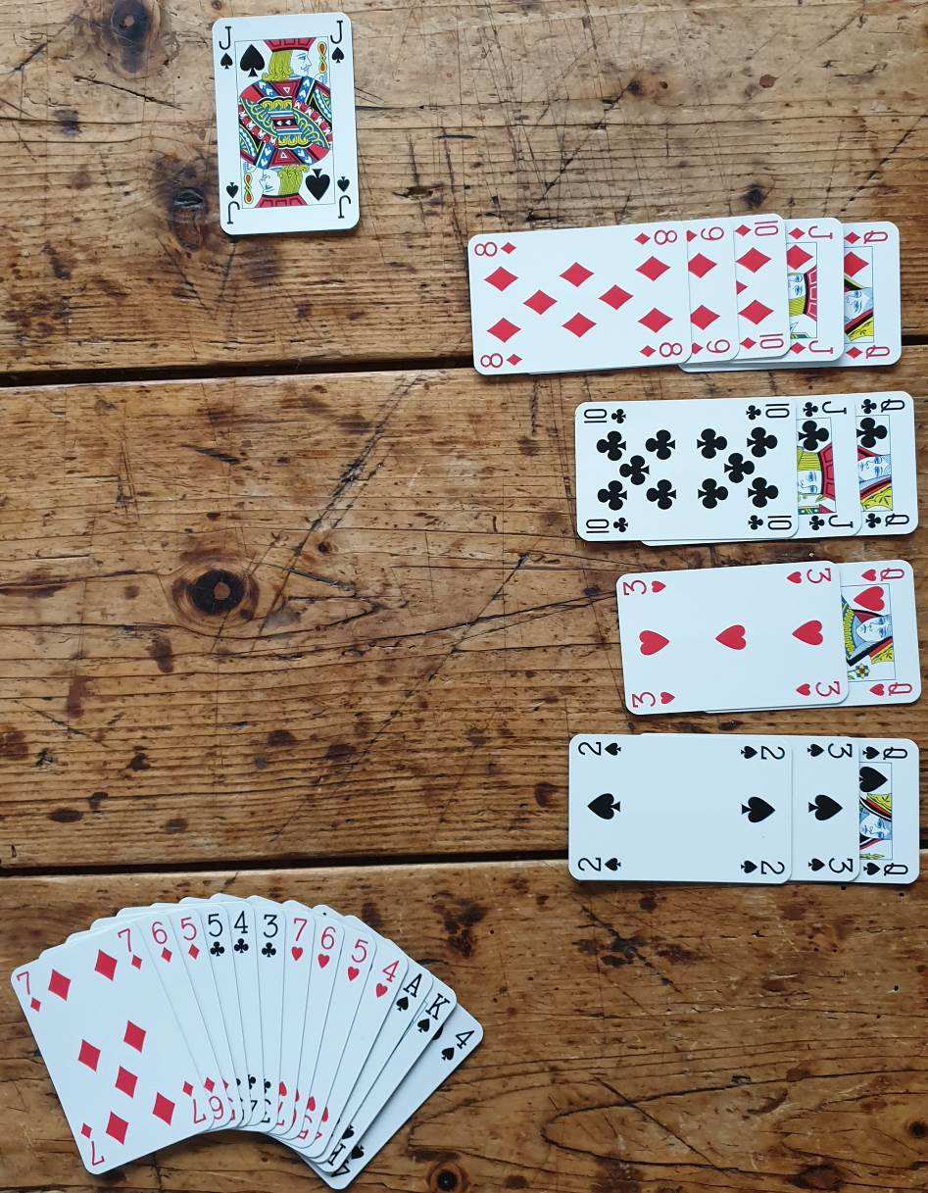
Tegenspeelplan

Na 1SA – 3SA speel je 3SA tegen.

Je partner komt uit met ♠B.
Leider west laat dummy ♠2 bijspelen.

Hoe speel je tegen?
Effe snel Mijn antwoorden

Speelfiguur
Veel ‘automatische piloten’ beginnen met ♦5 naar ♦H. Dat is goed! Als je bij west de meeste kracht verwacht, is dat zelfs perfect. Maar daarna crashen de meeste gezagvoerders: die spelen de tweede slag ♦2 naar ♦V. Dat is echter een kansloze handeling. West HEEFT namelijk ♦A! Want als oost over die kaart had beschikt, had oost beslist ♦H gearresteerd. Dus zal wests ♦A zich met alle liefde ontfermen over jouw vrouw.

Als oost ook de tweede ruitenslag bekent, moet west nu ♦A-sec hebben om drie ruitenslagen te kunnen maken. Dus speel je op dummy’s ♦2 beheerst ♦6 bij. Ook als oost ♦10 of ♦B bijspeelde. Onderdruk dan je oergevoel om daaroverheen te gaan!

Biedvraag
Vaak werkt het tussenbieden van de tegenpartij belemmerend. Maar wests volgbod van 1♥ voelt weldadig als je het negatief doublet speelt. Met zes punten en meer kun je met één bieding vertellen of je een 4-kaart schoppen hebt (doublet) of minstens een 5-kaart (1♠). Partner noord belooft dan met zijn doublet: precies een 4-kaart schoppen en minstens 6 punten.
Dan komt met jouw prachtige hand maar één bod in aanmerking: 4♠!

Tegenspeelplan
Als je partner uitkomt in een kleur, en je vrijwel zeker weet dat hij meer kaarten in die kleur heeft dan jij, dan wil je niet met jouw laatste kaart in die kleur de slag winnen. Omdat daarmee de aanval in die kleur stopt. Met die gedachte ontwierp ik dit tegenspeelvraagstuk.
Maar … als je meteen ♠AH speelt en ♠4 na, laat je dummy zijn ♠V maken.

Duik je ♠B, en partner speelt schoppen door, dan win je de 2e en 3e schoppenslag, maakt dummy zijn ♠V niet én kan partner noord zodra hij in een andere kleur aan slag komt zijn resterende schoppen maken. Daarmee wankelt het speelplan dat ik voor ogen had, en na afstemming met Bep & Anton verdwijnt ook het laatste spoor van mijn twijfel.

Bep & Anton: Je moet in slag 1 absoluut ♠4 bijspelen.
Als ♠B de slag houdt, begrijpt je partner wel dat je iets in schoppen hebt. De leider duikt echt niet met ♠A/♠H in zijn hand.

Je partner speelt dus schoppen door voor jouw ♠AH. Daarna moet je partner bereiken. Dummy heeft 10 punten en jij 7, partner heeft dus naast ♠B nog 5-7 punten. Ruiten na met deze dummy is niet logisch. Het wordt klaveren of harten. Partner kan je daarbij een handje helpen door Lavinthal te spelen: wil hij de hoogste van deze twee kleuren (harten), dan speelt hij in de 2e of 3e slag een hoge schoppen, wil hij dat je klaveren terugspeelt, dan speelt hij in de 2e of 3e slag een lage schoppen.

Op de ‘nadenkende’ piloot
Het begrip ‘automatische piloot’ ken je wel, ook aan de bridgetafel: door je ervaring lost je automatische piloot de meeste vraagstukken – zonder voorafgaand onderzoek – uitstekend op.

Toch werkt diezelfde ervaring snel belemmerend als een mooi resultaat alleen maar mogelijk is met een minder gangbare aanpak. Leuk dat ik tijdens het schrijven van deze tekst jou ‘hoor’ denken: ‘Dat kan wel zijn, maar dat geldt niet voor mij!’ En ik geloof je! ☺

Spel 1
West Noord Oost Zuid
1♣ 1♦ 1♠
pas 2♣ pas 3SA
pas pas pas

♠ A H
♥ H 9 8 7
♦ 2
♣ A B 10 9 8 7
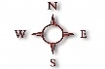
♠ B 4 3 2
♥ B 6 5
♦ A V B 3
♣ H 6

West komt uit met ♦4; oost speelt ♦9 bij.
Hoe probeer je je contract te maken?

Spel 1 Overpeinzing

West Noord Oost Zuid
1♣ 1♦ 1♠
pas 2♣ pas 3SA
pas pas pas

♠ A H
♥ H 9 8 7
♦ 2
♣ A B 10 9 8 7
♠ B 4 3 2
♥ B 6 5
♦ A V B 3
♣ H 6

West komt uit met ♦4; oost speelt ♦9 bij.
Hoe probeer je je contract te maken?

Dankzij de ruitenuitkomst tel je zes vaste slagen: ♠AH, ♦AV en ♣AH.

En de klaveren zijn mooi genoeg om drie extra slagen uit de hoge hoed te toveren. Dus waar hebben we het over? Waarom dit spel voorleggen onder het vaandel van Trainen?

Als oost aan slag komt met ♣V, speelt hij schoppen na.
Is jouw speelplan daartegen bestand? De kaarten zitten als volgt:

♠ A H
♥ H 9 8 7
♦ 2
♣ A B 10 9 8 7
♠ V 10 9 8 ♠ 7 6 5
♥ 10 4 3 2 ♥ A V
♦ 6 5 4 ♦ H 10 9 8 7
♣ 5 4 ♣ V 3 2
♠ B 4 3 2
♥ B 6 5
♦ A V B 3
♣ H 6

En ik heb slechts één klein vraagje: wint jouw ♦A ook een slag als OW van die kleur afblijven??? Een groot deel van de leiders ging namelijk down omdat ♦A onbereikbaar bleek! Je mag je speelplan aanpassen als ook jouw ♦A de boot dreigt te missen.

Spel 1 Speelplan

West Noord Oost Zuid
1♣ 1♦ 1♠
pas 2♣ pas 3SA
pas pas pas

♠ A H
♥ H 9 8 7
♦ 2
♣ A B 10 9 8 7

♠ B 4 3 2
♥ B 6 5
♦ A V B 3
♣ H 6

West komt uit met ♦4; oost speelt ♦9 bij.
Hoe probeer je je contract te maken?

Nadat je de uitkomst won met ♦V, speel je ♣6 naar ♣7. Je snijdt dus meteen op ♣V. Dan heb je ♣H nog als entree voor ♦A!

Veel automatische piloten beginnen met ♣H en dán de snit op ♣V. Dat sluit de toegang af naar ♦A.

Spel 2
West Noord Oost Zuid
1♦ 2♣
2♥ pas 3♦ pas
5♦ pas pas pas

Dummy west
♠ V B 10
♥ A H V 3 2
♦ V 3
♣ 7 6 5
Jouw zuidhand
♠ 4 3
♥ B 10
♦ B 9 8
♣ A H V 10 9 2

Je komt tegen oosts 5♦-contract uit met ♣A.
Daarna speel je ♣H, waarop leider oost ♣B bijspeelt.
Omdat partner noord ook tweemaal klaveren bekende weet je dat alleen dummy en jij nog klaveren hebben.
Hoe zet je je aanval voort?
Spel 2 Overpeinzing

West Noord Oost Zuid
1♦
2♣ 2♥ pas 3♦
pas 5♦ pas pas
pas
Partner noord
♠ 9 8 7 6 5
♥ 9 8 7 6
♦ 10 2
♣ 4 3
Dummy west Leider oost
♠ V B 10 ♠ A H 2
♥ A H V 3 2 ♥ 5 4
♦ V 3 ♦ A H 7 6 5 4
♣ 7 6 5 ♣ B 8
Jouw zuidhand
♠ 4 3
♥ B 10
♦ B 9 8
♣ A H V 10 9 2

Voor een verantwoord 5♦-contract mag je zo’n 28 punten verwachten bij OW. Dan blijft er heel weinig over voor partner noord. Een slag in een bijkleur kun je daarom vergeten.

Als je dan toch nog een slag wilt winnen, moet dat in de troefkleur zijn. Maar hoe? Want het staat vast dat leider oost minstens een 6-kaart ruiten heeft met ♦AH aan top.

Kijk even in alle rust naar de ruitenkleur zoals die verdeeld kan zijn.

Spel 2 Tegenspel

West Noord Oost Zuid
1♦
2♣ 2♥ pas 3♦
pas 5♦ pas pas
pas
Partner noord
♠ 9 8 7 6 5
♥ 9 8 7 6
♦ 10 2
♣ 4 3
Dummy west Leider oost
♠ V B 10 ♠ A H 2
♥ A H V 3 2 ♥ 5 4
♦ V 3 ♦ A H 7 6 5 4
♣ 7 6 5 ♣ B 8
Jouw zuidhand
♠ 4 3
♥ B 10
♦ B 9 8
♣ A H V 10 9 2

Als je klaveren doorspeelt, en partner troeft die slag met ♦10, moet leider oost overtroeven met ♦A of ♦H. En dan win jij altijd een troefslag.

Als je de derde slag ♣V voorspeelt, riskeer je dat je partner liever een ‘vuiltje’ opruimt dan troeft. Speel daarom ♣2, dan MOET partner wel troeven. En nu maar hopen dat partner het inzicht heeft dat alleen hoog troeven een slag kan opleveren! Want als noord laag troeft, gaat oost daar iets minder laag overheen, haalt de troeven op, en maakt probleemloos zijn contract.

Er zijn automatische piloten die liever geen kleur doorspelen als ze weten dat niet alleen de partner, maar ook de leider kan troeven.

Spel 3
♠ A H B
♥ 6 5
♦ B 4 3 2
♣ A 4 3 2
♠ 4 3 2 West Noord Oost Zuid
♥ A V 10 9 8 7 1♥
♦ A 5 pas 2♣ pas 2♥
♣ V 5 pas 4♥ allen passen

West opent de dans met ♠9.
Uit welke variaties bestaat jouw quickstep?
Spel 3 Overpeinzing

♠ A H B
♥ 6 5
♦ B 4 3 2
♣ A 4 3 2
♠ 4 3 2 West Noord Oost Zuid
♥ A V 10 9 8 7 1♥
♦ A 5 pas 2♣ pas 2♥
♣ V 5 pas 4♥ allen passen

West opent de dans met ♠9.
Uit welke variaties bestaat jouw quickstep?

Er dreigen liefst vijf verliesslagen:
- een in schoppen: ♠V bij oost;
- twee in harten: ♥H en ♥B bij west;
- een in ruiten;
- een in klaveren.

De gedachte van een automatische piloot zóú kunnen zijn: nu maar hopen dat ♥H én ♥B goed zitten!
De kans dat twee plaatjes goed zitten is echter slechts 25%. Toegegeven, de kans dat ze allebei verkeerd zitten is eveneens 25%! Blijft over: 50% dat één van de twee goed zit.

Een kritisch denkende piloot zoekt echter verder. Die daalt zelfs af naar de kleuren die een verliezer kosten, en gaat na of naast een verliezer ook een extra slag in zo’n kleur zou kunnen ontstaan. Daarbij denk je aan een extra slag, waarmee je een verliezer in een andere kleur kunt voorkomen.
Spel 3 Speelplan

♠ A H B
♥ 6 5
♦ B 4 3 2
♣ A 4 3 2
♠ 4 3 2 West Noord Oost Zuid
♥ A V 10 9 8 7 1♥
♦ A 5 pas 2♣ pas 2♥
♣ V 5 pas 4♥ allen passen

West opent de dans met ♠9.
Uit welke variaties bestaat jouw quickstep?

Win de uitkomst met ♠A (snijden kan desgewenst later).
Speel ♣2 naar ♣V. Als oost ♣H heeft, is ♣V goed voor een extra slag. Later kan op ♣A een ruiten of schoppen weg, en daarmee een dreigende verliezer in die kleur!
Lezers Mailen
Deblokkade:

Ik las in een boekje de volgende tekst over deblokkade:
Deblokkade
Bij welk zitsel blokkeren de harten?
♠ -
♥ H V 8 7
♦ -
♣ 2
♠ - ♠ -
♥ 10 ♥ B 9 3
♦ 3 ♦ -
♣ 7 6 5 ♣ 4 3
♠ -
♥ A 6 5 4 2
♦ -
♣ -
Antwoord: Bij een 3-1-zitsel.

Leerpunt:
Blokkade is soms afhankelijk van het zitsel. Bij 2-2: geen blokkade

De gegeven antwoorden zijn mij niet geheel duidelijk.
Want volgens mij kun je ook met de harten 2-2 geen blokkade voorkomen.

Rob:
Inderdaad blokkeert de kleur. En met de ontbrekende harten 3-1 kun je die blokkade niet voorkomen.

Maar … met de ontbrekende harten 2-2 hebben OW na ♥HV geen harten meer. Dan kun je daarna ♥8 van noord spelen, en duiken(!). Dummy’s laatste harten (♥7) neem je pas over met ♥A waarna je de laatste harten ook kunt maken!

Wel of niet (pre) alerteerplichting?
Gisterenavond op de club speelden we tegen een vrij nieuw paar.

West Noord Oost Zuid (ik)
pas
1♣^{A} pas 1♠ pas
2♠ pas pas pas

Dummy west
♠ ♠ ♠ ♠
♥ ♥
♦ ♦ ♦ ♦
♣ ♣ ♣
(14 ptn)
Mijn zuidhand
♠ 9 8 6 2
♥ A 3 2
♦ 9 7 2
♣ A 3 2
Uitkomst van klaveren en harten is vanwege het aas niet goed; dan maar ♦7.
Openaar west komt op tafel.

Na afloop van het spel vraag ik aan west waarom hij niet met 1♦ opende.

Omdat ze Montreal speelden, had hun oude bridgeleraar hun aangeraden om met deze verdeling 1♣ te openen.
Dan konden ze met ruiten nog aangeven of ze een 5-kaart hoog hadden.
En een 1♦-opening met minstens een 3-kaart ruiten hoefde toch ook niet gealerteerd te worden.

Toen ik zei dat ze dat wel even moesten melden, klonk bij hoog en laag: ‘Niet waar’.

Mijn vraag dus: Wel of niet alerteren? Pre-alert?

Ik vind dit je reinste belazerij.
Rob:
Het advies opvolgend van de ‘oude meester’, heeft tot gevolg dat partner oost weet dat wests 1♣-opening deze verdeling niet uitsluit. Dat is kennis waar de tegenstanders ook recht op hebben. Het verplichte alert op de 1♣-opening met de 2+, verstopt deze afspraak als die niet vooraf aan de tegenstanders is verteld.

Opzettelijke belazerij sluit ik absoluut uit. Ik ga ervan uit dat deze OW beslist niet uit zijn op voordeel door onvolledige uitleg. Daarom acht ik het noodzakelijk dat aan hen wordt verteld dat ze deze variant vóór aanvang van elke ronde kenbaar moeten maken, met de reden! Ik ben er dan ook van overtuigd dat ze deze mededeling in grote dank zullen aanvaarden.

Vergelijkbaar?
Als ik het goed begrepen heb, moet je na een onvoldoende bod of bod voor de beurt een gelijkwaardig bod doen, anders moet partner passen. (Altijd of 1 ronde?)

Ervan uitgaande dat dit juist is, heb ik de vraag of je uit wilt leggen wat een gelijkwaardig bod is.

Ik geef een paar voorbeelden, waarbij ik altijd voor de beurt bied.

West Noord Oost Zuid (ik)
1 1♠ (voor de beurt, oost is gever)
1SA 2♠ (gelijkwaardig?)

2 1♣ 3SA (voor de beurt, noord = gever)
2♦ 3♦ MF (gelijkwaardig?)

3 pas (voor de beurt, partner is gever)
1♥ pas 2♥ (gelijkwaardig?)

4 2♠ zwak (voor de beurt, oost = gever)
1♥ 2♠ 13-15 met 6-kaart (gelijkwaardig?)

Ongetwijfeld kun jij betere voorbeelden geven.

Ik zou het op prijs stellen als je in tegenstelling tot de Amerikaans juristen tekst van de spelregels in normaal Nederlands je uitleg zou willen geven, zodat ik het ook kan begrijpen.

Rob:
Om met je eerste vraag te beginnen: als de arbiter oordeelt dat een vervangende bieding NIET vergelijkbaar is, hangt de pasplicht van de partner af van de overtredingsoort.

- Na een onvoldoende bieding moet de partner in alle volgende beurten passen als de vervangende bieding niet vergelijkbaar is.

- Na een bieding voor de beurt moet partner alleen in zijn eerstvolgende beurt passen als de vervangende bieding niet vergelijkbaar zou zijn.

Na die overtreding krijgt eerst je linkertegenstander het woord: die mag de bieding voor de beurt, of het onvoldoende bod, accepteren.

We hebben het dan niet over een onmogelijk doublet of redoublet. Zoals een doublet op een bod van je partner, of een redoublet zonder voorafgaand doublet, of op een gedoubleerd contract van de tegenpartij. Een dergelijke bieding wordt altijd geannuleerd!

Dan de grens tussen wel of niet vergelijkbaar.
Ik pleit hartstochtelijk voor een lage drempel naar vergelijkbaar, waarbij de partner op het hart wordt gedrukt zelfs niet de schijn te wekken dat hij de extra informatie van de ingetrokken bieding gebruikt. Het voordeel van het label ‘vergelijkbaar’ is, dat het bieden normaal kan worden voortgezet.
Daarbij denk ik met name aan ‘De strekking van de Spelregels’. De Spelregels zijn niet in de eerste plaats gemaakt om te bestraffen, maar om schade te herstellen/voorkomen. Bovendien kan ik als arbiter achteraf het resultaat bijstellen als ik meen dat de tegenspelers toch zijn benadeeld door de overtreding.

Waarom deze inleiding?
Omdat er inmiddels een stroming op gang lijkt te komen die minder ruimte geeft aan ‘vergelijkbaar’.

Misschien goed om er nog even op te wijzen dat alle informatie van de vervangende bieding is toegestaan, en dat alleen de tegenstanders hun voordeel mogen doen met de extra informatie van de geannuleerde bieding.

Uit zeer betrouwbare bron vernam ik dat rond september 2019, voor aanvang van het nieuwe speelseizoen, de Weko meer duidelijkheid zal scheppen over de grens van vergelijkbaar.

In jouw vier biedseries is alleen sprake van een bieding voor de beurt; dat betekent dat het oordeel ‘niet vergelijkbaar’ de partner alleen de eerstvolgende biedbeurt het zwijgen oplegt.
(Na een niet-vergelijkbare vervanging van een onvoldoende bod moet partner in al zijn volgende beurten passen.)

Bieding 1
Als het 2♠-bod na oosts 1SA openingskracht belooft met een 5+kaart schoppen, is dat een zuivere vorm van vergelijkbaar. Geen pasplicht dus voor noord. Ook schoppen met 10+ behandelen we als vergelijkbaar.

Bieding 2
Als de 3SA-opening aangeeft ook 3SA te willen spelen, belooft dat bod (veel) meer kracht dan het bijbod van 3♦. Het 3♦-bod ziet de manche, in de wetenschap dat noord minstens openingskracht heeft. Dankzij de geannuleerde 3SA-opening weten vriend en vijand dat NZ genoeg kracht hebben voor een klein slem.

Het moge duidelijk zijn dat zuid alleen 3♦ biedt ná overleg met de arbiter – buiten gehoorsafstand van de tafel – waarin de arbiter verklaarde dat hij dat bod als vergelijkbaar zal behandelen! Want zuid biedt uiteraard niet 3 in de kleur van de tegenpartij als hij weet dat partner daarop verplicht moet passen!

Ondanks de bekendheid met de extra kracht, laat ik het bieden graag doorgaan. Noord zal ik ‘adviseren’ alleen de informatie van het 3♦-bod te gebruiken.

En als ik achteraf toch de indruk heb dat het 3SA-bod-voor-de-beurt geholpen heeft voor een goede NZ-score, pas ik het resultaat aan.

Bieding 3
De informatie van de pas voor de beurt (0-11 punten), voegt niets toe aan de 6-9 punten die het 2♥-bod belooft. Voor mij vergelijkbaar.

Bieding 4
Als de 2♠-opening 6-10 punten belooft, en 2♠ als sprongvolgbod 13-15 punten, kun je 2♠ door die kracht niet vergelijkbaar noemen.

1♠ zit dan als volgbod meer in de richting. Als dat 7-16 punten belooft, weet partner noord door het bod voor de beurt wel dat de kracht minimaal is én dat zuid geen 5-kaart maar een 6-kaart schoppen heeft.

Ik zou dat als vergelijkbaar behandelen, maar met de waarschuwing aan noord dat hij die informatie absoluut niet mag gebruiken. Hij moet dus uitgaan van de lengte en kracht die het 1♠-bod belooft.

Heb ik na afloop de indruk dat NZ voordeel had van de overtreding, dan blaas ik dat voordeel alsnog op.

